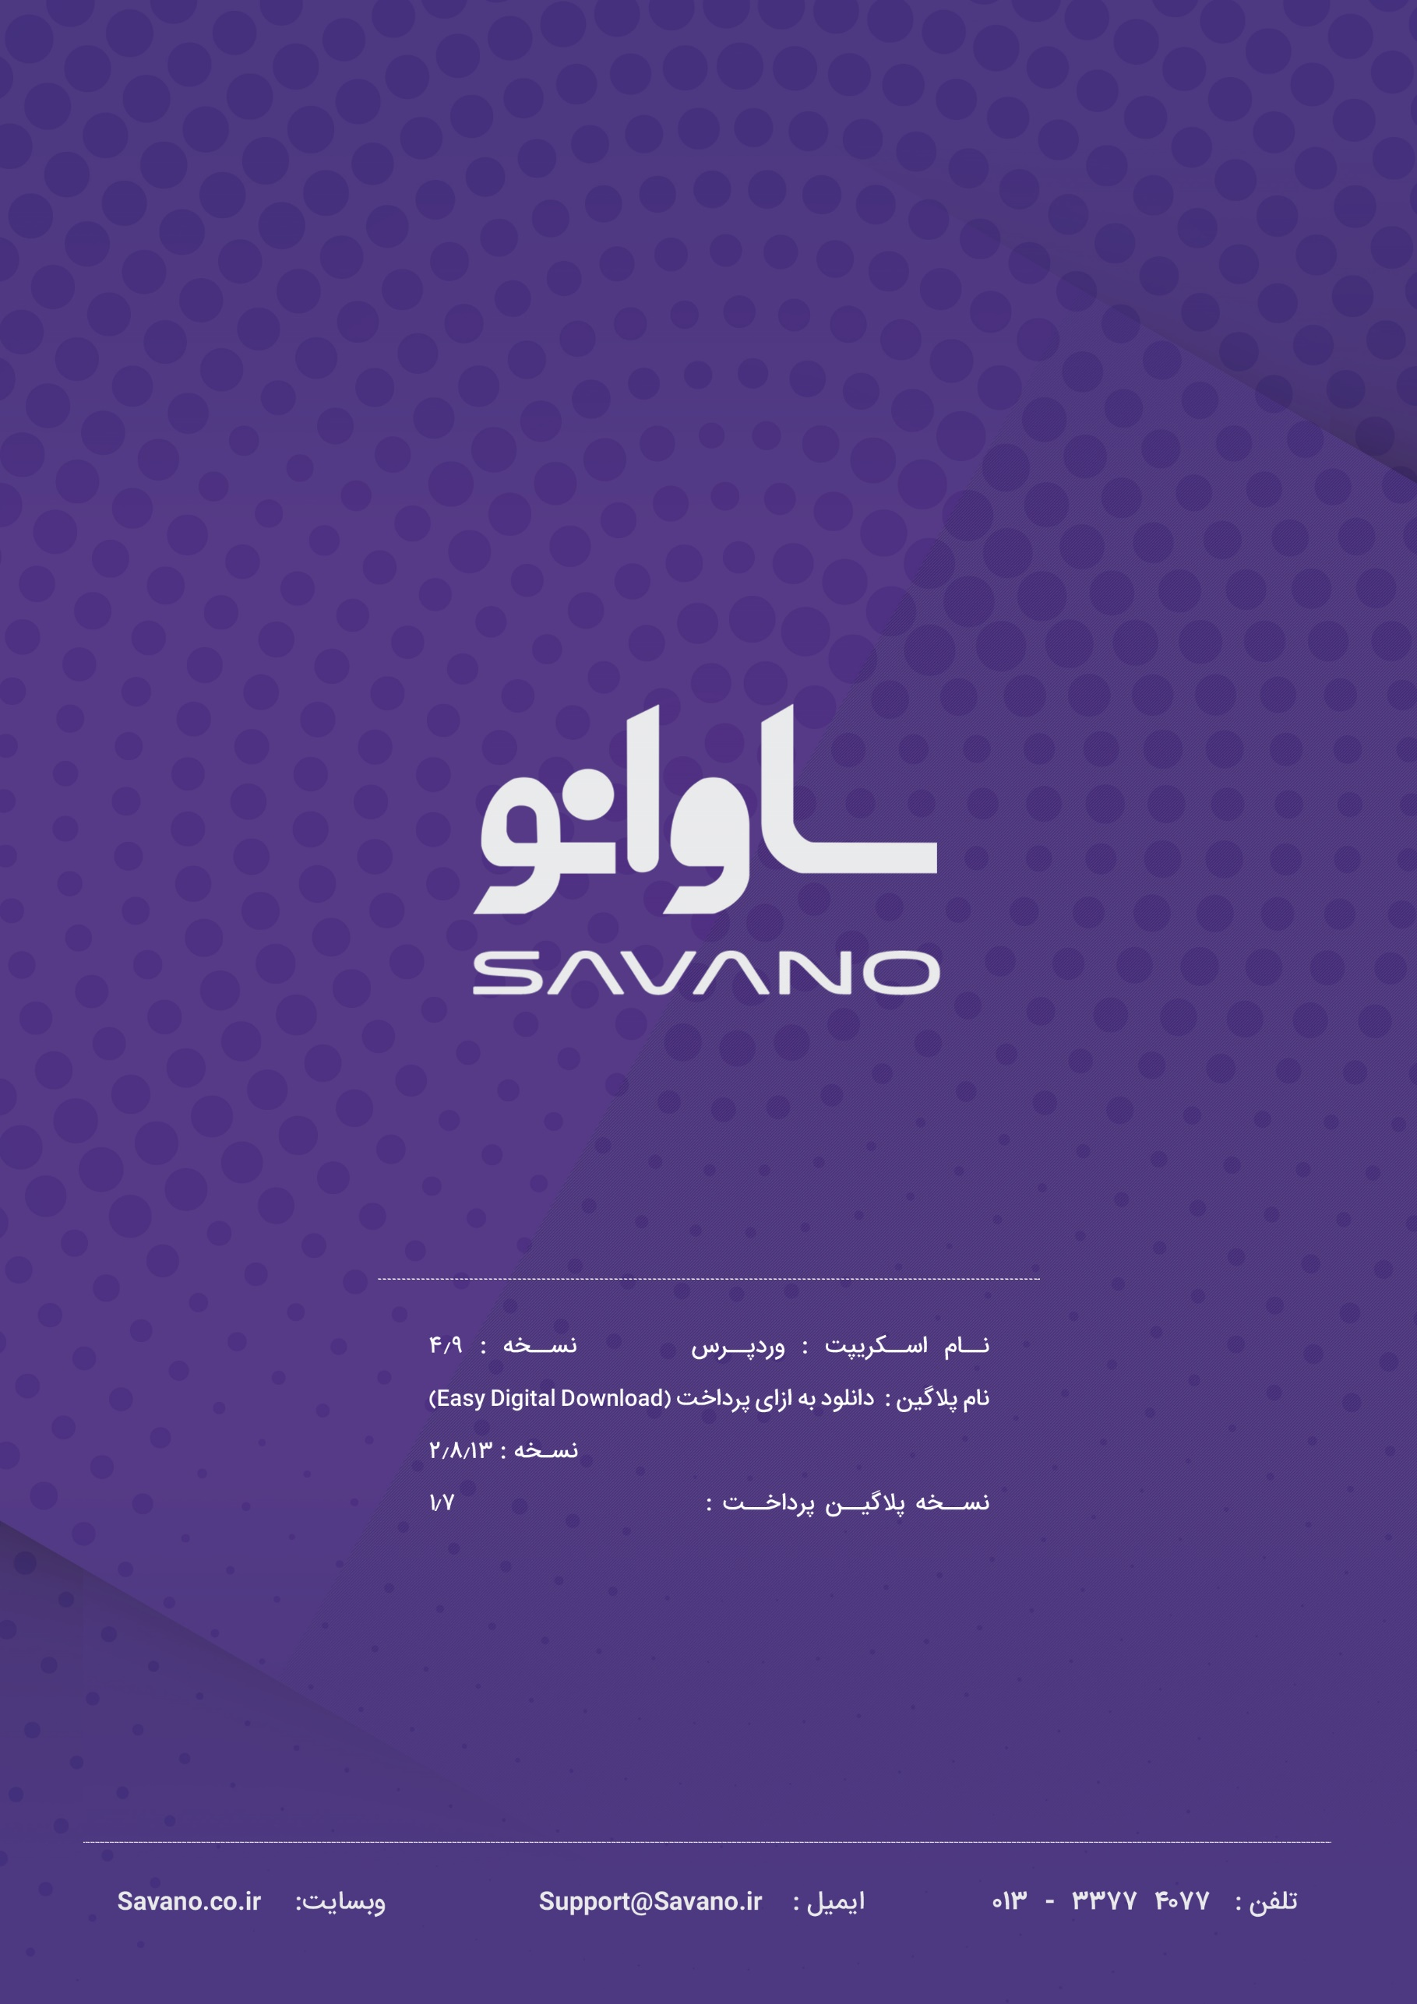



**راهنمای نصب پلاگین :**

برای نصب پلاگین پرداخت EDD مراحل زیر را انجام دهید

1 . برای نصب پلاگین از منوی سایت بر روی افزونه ها کلیک نمایید.

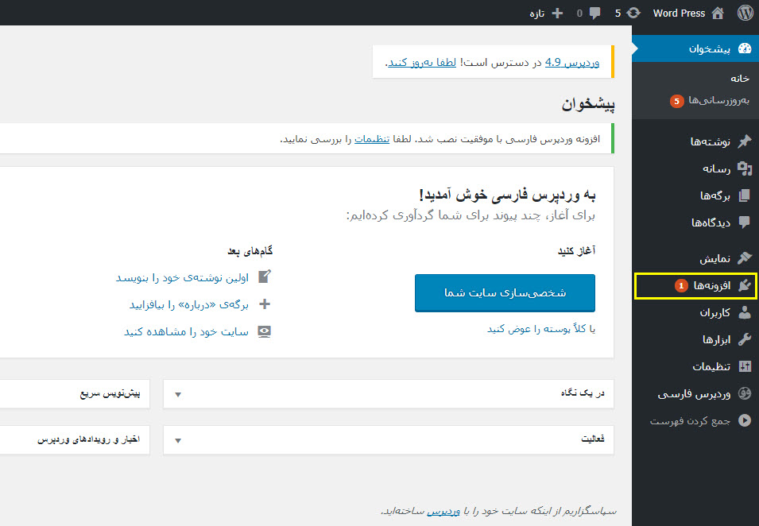

2 . در صفحه باز شده بر روی افزودن کلیک نمایید. در صفحه بعدی بر روی بارگذاری افزونه کلیک کنید.

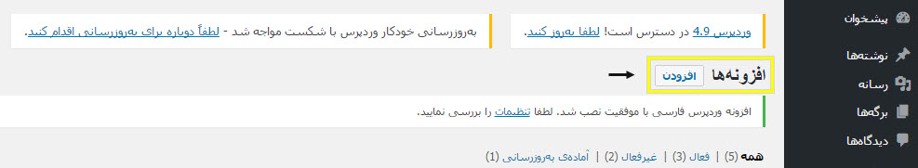

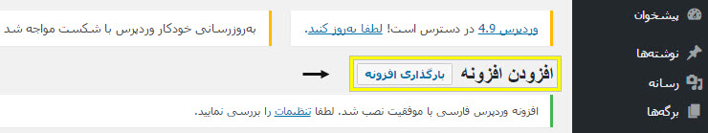



3 . در فرم مربوطه بر روی Choose File کلیک کرده و فایل دانلود شده از سایت را انتخاب نمایید و سپس بر روی هم اکنون نصب کن کلیک نمایید.



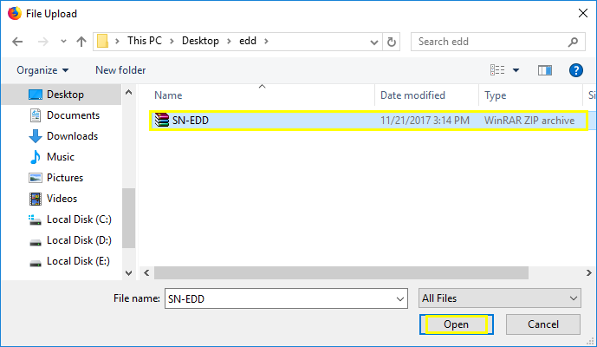

4 . بعد از بارگذاری و نصب اولیه شما می‌بایست افزونه را فعال نمایید که در صفحه بعدی می‌توانید بر روی فعال کردن افزونه کلیک کنید.

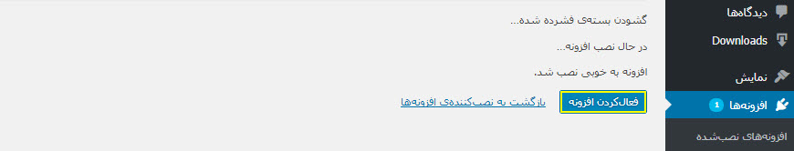

5 . پس از نصب از منوی مدیریت بر روی Downloads و سپس پیکربندی کلیک نمایید.



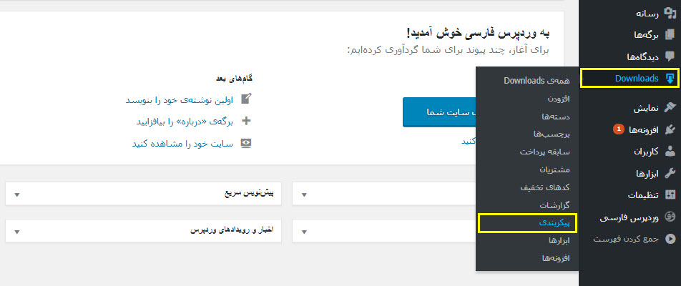

6 . در صفحه پیکربندی از سربرگ ها بر روی درگاه‌های پرداخت کلیک نمایید ( 1 )

از بخش درگاه های پرداخت، تیک درگاه Sn را فعال کنید ( 2 )

در صورتی که از لیست درگاه پرداخت پیش فرض، درگاه Sn را انتخاب کنید، این درگاه به عنوان درگاه پرداخت پیش فرض در صفحه پرداخت بارگذاری می‌شود ( 3 ).

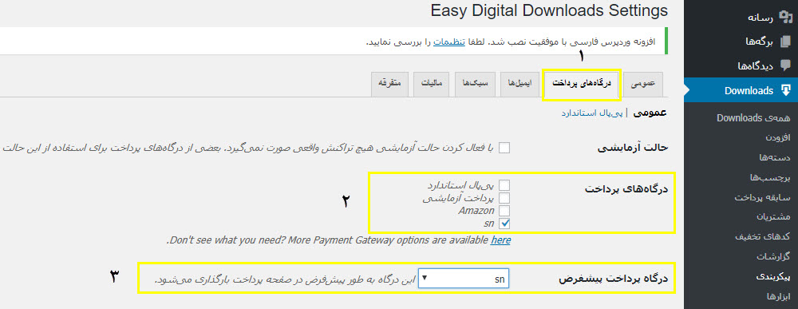

7 . در بخش پیکربندی sn، شناسه‌ی ( API ) دریافتی از سایت را در قسمت شناسه درگاه Merchant وارد نمایید ( 1 )

در صورتی که تیک ارسال اطلاعات به وب سرویس را فعال نمایید، اطلاعات خریدار در پنل کاربری ثبت خواهد شد ( 2 )



سپس تغییرات ایجاد شده را با استفاده از دکمه‌ی ذخیره‌ی تغییرات، ذخیره نمایید.

